5.11新龙小一班今日动态
一、来园情况
今天来园24名幼儿，进入教室能放好物品自主喝牛奶的小朋友是：赵翊帆、陆钦瀚、韩凯风、罗恩哲、吕秦川、刘然诺、高翊桐、谢意增、周佳毅、吴 律、曹李安、王启轩、李依恬、楚慕凡、许米诺、黄馨宁、仇思诺、万佳妮、高依诺、赵诺一、杜妍汐、蔡书歆、李雨佳、赵伊凡。

二、区域活动
能自选区域并认真游戏的小朋友是：赵翊帆、陆钦瀚、韩凯风、罗恩哲、吕秦川、刘然诺、高翊桐、谢意增、周佳毅、吴 律、曹李安、王启轩、李依恬、楚慕凡、许米诺、黄馨宁、仇思诺、万佳妮、高依诺、赵诺一、杜妍汐、蔡书歆、李雨佳、赵伊凡。

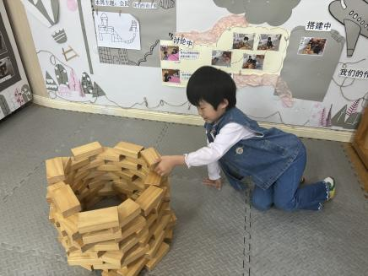 | 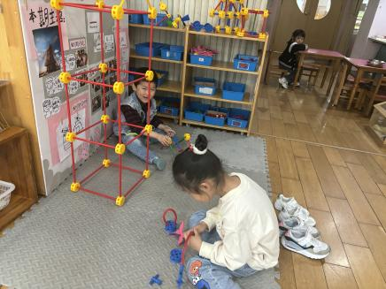 | 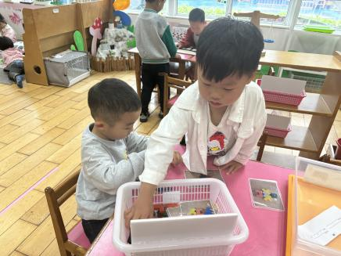
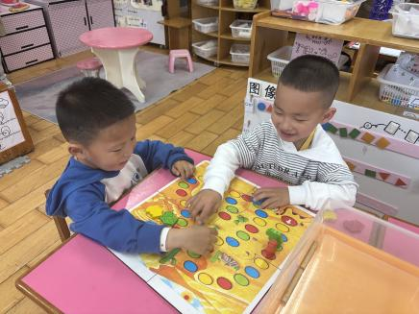 | 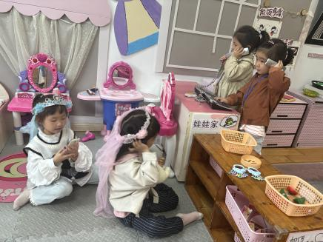 | 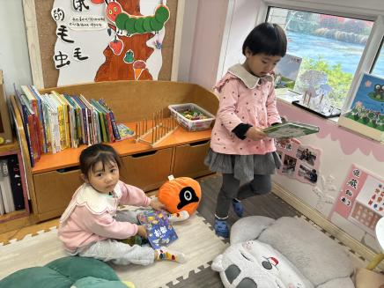
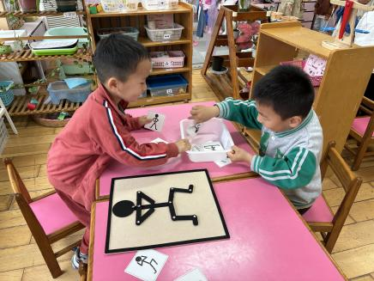 | 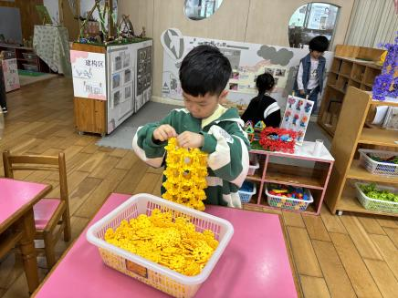 | 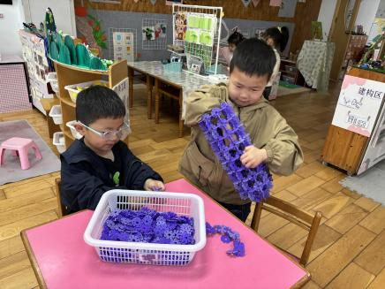

- 集体活动《健康：不要咬手指》
这是一节有关生活和卫生习惯方面的健康活动。咬指甲也称咬指甲症或咬指甲癖，是指反复咬指甲的行为，这是一种坏习惯，在孩子中经常可以见到。咬手指甲的行为一般是孩子在家庭、幼儿园或学校过度紧张所引起，多数儿童随着年龄增长咬指甲行为可自行消失，有时可成顽固性习惯，甚至伴随终身。咬指甲这种行为很不卫生，会影响儿童的身体健康。本次活动将通过谈话、欣赏图片等方式引导幼儿了解咬手指的害处，从而明白在日常生活中不能咬手指。两种情绪，然后结合自身经验了解如何控制自己的情绪，知道高兴或生气时应该怎样做。
我班有的幼儿存在咬手指的现象，他们会将没有洗的手指放在嘴巴里啃咬，这样极不卫生，有的家长还向老师反应剪不到孩子的指甲，有的孩子会习惯性的把手指放到嘴里，甚至午睡的时候也会吃手。因此很有必要开展一次活动来纠正这一不良习惯并防止这种现象的继续蔓延。
在活动中能了解咬手指是不卫生的行为，是一种坏习惯的小朋友是：赵翊帆、陆钦瀚、韩凯风、罗恩哲、吕秦川、刘然诺、高翊桐、谢意增、周佳毅、吴 律、曹李安、王启轩、李依恬、楚慕凡、许米诺、黄馨宁、仇思诺、万佳妮、高依诺、赵诺一、杜妍汐、蔡书歆、李雨佳、赵伊凡。

- 请您关注
1.今天不上延时班，3点30分放学哦！
2.下周温度上升，大家把薄被子找出来，明天好天洗晒一下。如果下周一天气热就可以带过来，厚被子今天先不带回家，好天再带。
3.调查表《各种各样的船》下周一带来，幼儿制作的材料于下周三带来。
4.雨天路滑，大家路上注意安全。

